==========================================
1- أُلَوِّنُ الأشكالَ التالية:



---------------------------------------------------------------------

2- أَصِلُ بين الكلمة والصورة المناسبة:


 رأس

أرنب


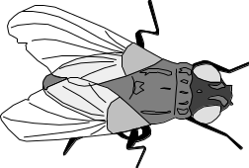
دب

ذبابة

=========================================
3- أَصِلُ بين الحرفين المتماثلين:

أ ز
د ذ
ذ ر
ر أ
ز د
1- أَكْتُبُ الحروف الآتية:

أ | د | ذ | ر | ز

2- أَكَتُبُ الحرف الأول من اسم الصورة بحركته:
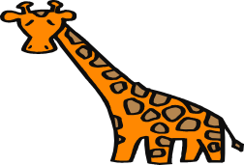



..................................... ..................................... .....................................




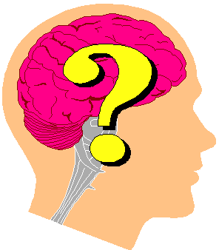..................................... ..................................... .....................................

- أَصِلُ بين كل كلمتين متماثلتين:

يقرأ
يسجد
يسجد
يأخذ
يأخذ

رُمـــان
إبريق

ذيــل
إبريق
ذيــل
رُمـــان
يقرأ

______________________________________________

- أَخْتَارُ اسم الصورة وأَكْتُبُهُ في المربع المجاور:

حديقة  دجاجة  دب | 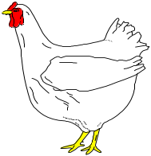 |  | زرافة  زيــــر  زهـــور | 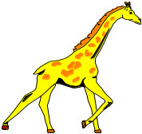
=========================================

- أَكْتُبُ الحرف المشترك في الكلمات الآتية:

حديقة | دجـــاج | دب
زرافة | زيــــر | زهـــــور
أرنــب | أرنــــب | يـــقــرأ

=========================================2- أُكْمِلُ الكلمة بأحد الحروف:

ذِ ، زِِ ، إِِ ، رِِ ، دِ

........ بْـــــرِيــــق ، ........ يــــــك

........ رَاع ، ........ يَـــــا ل ، ........ ــيـــــر

- أُكوِّنُ كلمتين من هذه الحروف:

ر أ ز

. . . . . . . . . . . . . . . . . . . . . . . . . .

. . . . . . . . . . . . . . . ... . . . . . . ..

- أُكْـــمِلُ الحرف الناقص في الكلمات الآتية:

قــــــــ........ ـــار ، ........ ــــــروف ، ........ ـــفـــــــــر

=========================================

2- أُرتِّــــبُ الكلمات الآتية لتكوِّن جـــملة:

مـظلـــة ، طــــفــــل ، يأخــــــذُ
. . . . . . . . . . . . . . . . . . . . . . . . . . . . . . . . . . . . . . . . . . . . . . . . . . . . . . . . . .

الجملة:

---------------------------------------------------------------------

3- أُصِـــلُ بين الكلمة والصورة المناسبة:

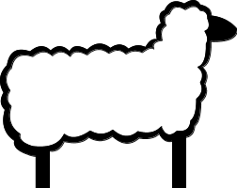
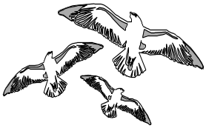


خروف

ظروف

طيور

زهور
==========================================
1- أُكْتثبُ الحرف الناقص مضبوطاً بالحركة المناسبة:

........ ذن ، ........ رنــــب

........ بــــريـــــــق ، يقر........
________________________________________________

- أَكْتُبُ حرف الدال بحركته المناسبة في الفراغ:

دُ - دَ - دِ

........ جــــَاج ، حـــ........ يــقة

يسجـــ........ ، ........ يــــــك

------------------------------------------------------------------------

- أَكْتُبُ حرف الراء (ر) مضبوطًا بحركته في مكانه المناسب:

خَـــــ ........ وف ، ........ أْس ، يـَــنـْــشُـــ ........

........ يــَـال ، ........ مَّـــــان

- أَكْتُبُ حروف المجموعة الأولى بأسمائها، ثم بالحركات كما في المثال:

أ
.........
.........
.........
.........

أُ إِ أَ . . . . . . . . . . . . . . . . . . . . . . . . . . . . . . . . . . . . . . . . . . . . . . . . . . . . . . . . . . . . . . . . . . . . . . . . . . . .

________________________________________________
2- أَكتُـــبُ الحرف الأول مضبوطاَ تحت الكلمة:

أُ ذن | دجـــاج | رُ مـَّـان | ذراع | زيـــــر | طـــفل | ظـــروف | وسادة
........... | ........... | ........... | ........... | ........... | ........... | ........... | ...........

3- أضع دائرةً حول الكلمة المخالفة في كل سطر:

ورود
ورود
ورود

مظلة

وسادة
مظلة
يحفظ
مظلة
مظلة
مظلة
يــربط

قطار

==========================================
1- أَكْتُبُ الحروف التي درستها فقط في نفس موقعها :

أ | ب | ت | ث
ج |  | خ | د
ذ | ر | ز | س
 | ص |  | ط
ظ |  | غ
 | ك |  | م
ن |  | و | ي

=========================================

2- أُكْـِـُـمل الكلمة بالحرف المكتوب في المربع مضبوطًا:
ط
ظ
و

........... ــــــفــل ، ........... ـــرْف ، ........... رُود

........... ــبِـــيــب ، ........... ـــــرُ وف ، يـــكـْـــ. ........ ي

........... ـــيُــــور ، ........... ــــــفْــــــر ، ........... ســــَــادة

1- أكتب الحرف المشترك بين الكلمات في المربع الأخير:

.................
قِطَــــا ر | طُـــيُـــــــور | طِـــفْـــــــل
زُهُـــــــور | ظُـــــرُوف | ................  يَـــــكْــــوي
مِـــظَـــاــة | يَــــحْــــفَــظُ | ..............  .  ظِـــــفْــــــر

- أَصِــــلُ بين الكلمة والصورة التي تدل عليها:



ثعلب

قطار

ثَور

يلعب

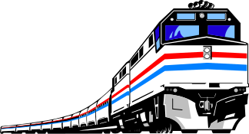
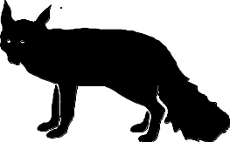

=============================================================

1- أَكْتُبُ في المربع الأخير الكلمة المختلفة في حرفها الأول:
. . . . . . . . . . .
ثَــعْـلــب | بِـــنــــت | ثَــــــــوب
بـــــَـــاب | بــــُــــرتـــقــال | تـــفَّـــاح  . . . . . . . . . . .
زَيــتُـــون | رِيَـــــــــال | زِيـــــــــــر  . . . . . . . . . . . .

2- أُكْـــمِلُ الكلمة بحرف المد المناسب:

ا و ي
تذكر أن حروف المد هي:

زَ رَ....... فَــــــــة | خَـــــــرُ...... ف | طَـــبِِــــ ...... ـــب | ذِ رَ......ع
د ُ...... ر | إبْــرِ ...... ــــــق | دَ ...... ر | و ُرُ...... د

أتذكـــر أن حروف المـــد هــي:
ا
و
ي

- أقــرأ ثــم اكـــتب حرف المـــد تحت الكلمات :

زيـــــــــــــر | بــــَــــــــاب | زُ هــــٌـــو ر | قـــِــــطــَـــا ر | دِ يــــــــــــــك
............... | ............... | ............... | ............... | ...............

- أكـــمــل الكلمة بحرف المـــد المـــنـــاســـب :

خـــــرُ ...... ف | إِ بــْـر..... ــــق | رُ مــَّـــ ..... ن | تــــِ ..... ن

3- أكتب الكلمات الآتية حسب حرف المــد الموجود في كل عمــود:

طـَــبـــِـيب زَ يـــْـتــُـون حـــَدِ يــقـة وُ رُ ود د َجــَـاج

ا | و | ي
. . . . . . . . . . . . .  . . . . . . . . . . .... | . . . . . . . . . . . . . .  . . . . . . . . . . . . . . . | . . . . . . . . . . . . . .  . . . . . . . . . . . . .

========================================
- أكتب مــمــا درســـت كلمــات بـــهـــا:

مــــــد بالأ لـــــــــــــف | مـــــــــــد بــــا لواو | مـــــــــــد با ليــــــــاء
. . . . . . . . . .. . . . | . . . . . . . . . .. . . . . . . . . | . . . . . . . . . .. . . . . . . . .
. . . . . . . . . . . . . . . . . . . | . . . . . . . . . .. . . . . . . . . | . . . . . . . . . .. . . . . . . . .
. . . . . . . . . . . . . . . . . . . . . . | . . . . . . . . . .. . . . . . . . . | . . . . . . . . . .. . . . . . . . .

- أقــــرأ وأكــــتــب الجملة الآتية:

هـَـــــــــذا تـــــُـــفـــَّـــاح وزيــــْـــتُـــــــــون وَ تـــــِــــيـــــــن .

. . . . . . . . . . . . . . . . . . . ........................................................................... . . . . . . . . . . . . . . . . . . . . .

------------------------------------------------------------------------
3- أصل الحروف لتكوين كلمة:



بـُــــ يــُـ و ت طـَــ بـــــِ يــــ ب

. . . . . . ............. . . . . . . . . . . . . . ............. . . . . . . .
=========================================
1- أكــــــِّون كـــلمة من كل مجموعـــة حـــروف، ثــــم أكتــبهــا مضــبوطــة

جَ رَ خَ

جَـ وَ دَ
دَ ا رجــِ

. . . . . . . . . . . . . .

. . . . . . . .. . . . . .

. . . . . . . . . . . .

________________________________________________

2- أَضَــــعُ علامة ( ) تحت نوع المــــد المناسب أمام الكلمات:

الكلمة | نــــــوع الـــــــــمــــــــــد
الكلمة | ا | و | ي
يَـــــزُ ورُ

ثِــــــيــــــــرا ن

جـــــَـــا ري

1- أَقْـــرَأُ و أكـــــتــــب :

خـــــَـــيْـــمـــة جـــــَــــــا رِ ي جـــَـــد يِــــــــدة

................................................................................................

- أكـــــتــــب مقـــطع المــــــد فــــي الكـــــلمــــات الآتيـــــــة:

دِ يـــــك

حَـدِ يـــقَــــة

صُـــخُـــور

جِـــمَـــا ل

. . . . . . . . . . . . . . . . . . . . . . . . . . . . . . . . . . . . . . . . . . . .

ذِ ر اع

زَ رَا فـــــة

خـــَـــر وف

وُ ر ود

. . . . . . . . . . . . . . . . . . . . . . . . . . . . . . . . . . . . . . . . . . . .

عـــُصْــفُــور

هَــــا تـِــف

فِــــــيــــل

عَــــــــا م

. . . . . . . . . . . . . . . . . . . . . . . . . . . . . . . . . . . . . . . . . . . .

1- أُكْـــمِـــلُ الكلمة بالحرف المـــنـــاسب مضــبـــوطاً بالحركة المناسبة:

جــ
حـــــ
خـــــ
ســـــ
شــــ

مِــنْــ....... ـــا ر يـَـــســْ ....... ــــبُ مَـــــســْــ....... ـــد عَــــ....... ـــل ....... ـيْــمــة

==========================================

- أُكــــوِّنُ كلمتين من الحروف الآتية:

. . . . . . . . . . . . . . .. .

بـَــــ سَ حَ

. . . . . . . . . . . . . . .. .

==========================================
1- أَقْـــرَأُ وأكــــتــب:

أُ خْـــــتِــــي تَــــخــِــــيـــطــُ ثـــَـــــوْ ب أَ خـــِـــــــــي

................................................................................................

==========================================
2- أكمل الكلمة بالحرف المناسب من الحروف الآتية:
ر
ز
ذ
أ
د

حــَــ .......... يقَــة ، ......... را فــَــــــــة

يــَــقـْــــَر ......... ، يــَــأخــُـــــــــ .........

......... رَا ع ، ......... يـــــَـــــــا ل

------------------------------------------------------------------------
3- أُرَتِّـــبُ الحروف لأكون منها كلمة:

. . . . . . . . . . . . . . . . . . . . . . .
ســَـــــ ل عــــــــ

. . . . . . . . . . . . . . . . . . . . . . .
حـَـــ ث رُ يــــَ

==========================================

1- أُرَتِّــــبُ الكلمـــات لأكـــون منها جــــمـــلة:

. . . . . . . . . . . . . . . . . . . . . . . . . . . . . . . . . . . . . . . .
جَــــدِّ ي - أَ زُورُ - وَ جــَــدَّ تـــي

. . . . . . . . . . . . . . . . . . . . . . . . . . . . . . . . . . . . . . . .

بـــَــدْ ر - ثَــــوْ ب - جــَــدِ يـــد

- أَضَعُ دائرة حول الحرف الأخير، ثم أبدأ به كلمة جديدة كما في المثال:

يـَــخْرُجُ

جَـــمـــل
جُ
مثال

يَــسْـــبَـــحُ

. . . . . . . . . . . . . . . . . . .

تَـطْــبُــخُ

. . . . . . . . . . . . . . . . . . . . .

==========================================
1- أَضَــــعُ حـــركة الحرف المــمــدود في الكلمات الآتية:

جــــنــود
حـــبـــوب
يَــخـــيــطُ
خِــــيــــار

2- أَجمع الحروف ، وأكتبها متصلة لأكون منها كلمة:-

قِـــــــ ـــطَـــــ ـــــا ر . . . . . . . . . . . . . . . . .

جــَــــــ ــــــدِ يــــــ د . . . . . . . . . . . . . . . . . . .

بُـــــــــ ـــــــيُــــــــ ــــو ت . . . . . . . . . . . . . . . . . .

==========================================

1- أُكْمِلُ الحرف الناقص في الكلمات الآتية مضبوطًا بحركته:
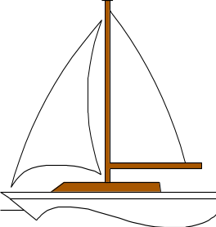

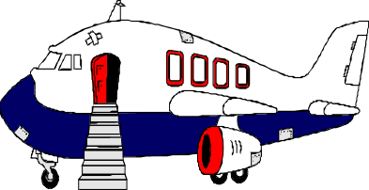

.......... ــرَاع .......... ـــيَّـــــارة .......... رْدَة

2- أُحَلِّلُ الكلمات الآتية بحيث يكون مقطع المد في مربع واحد ثم أُرَكِّبُ الكلمة

طُيور | .................. | ................. | ................. |  | ..............................................
زُهور | ................. | ................. | ................. |  | ..............................................
طُبيب | ................. | ................. | .................
مِصباح | ................. | ................. | ................. | ................. | ..............................................
حَديقة | ................. | ................. | ................. | ................. | ..............................................

==========================================

1- أَكْتُبُ مقطع المد تحت الكلمات الآتية:-

جَــــــابِــــر طَـبِــيب يَـــزُورُ أخِــــــــــي

. . . . . . . . .

. . . . . . . . .

. . . . . . . .

. . . . . . . . . . .

2- أُرَتِّبُ الحروف لأكون اسم الصورة :





م ل ع يـ ر ق أ فــ شـــ ا ر ـة

. . . . . . . . . . . . . . . . . . . . .. . . . . . . . . . . ..

==========================================

1- أَجْمَعُ الحروف ثم أكتب الكلمة في المستطيل :-

. . . . . . . . . . . . . . . . . . .
ي غ ر ف

. . . . . . . . . . . . . . . . . . .
ي ر ك ع

. . . . . . . . . . . . . . . . . . .
ي أ خ ذ

. . . . . . . . . . . . . . . . . . .
ي س ج د

. . . . . . . . . . . . . . . . . . .
ي ل ع ب

2- أَكْتُبُ حركة الحرف الممدود في الكلمات الأتية:

حـبـوب

يـــزُور

أَخــــي

جــنــود

==========================================

1- أَكْتُبُ حرف الجيم بشكله المناسب حسب موقعه في الكلمات:-

يَخُــُر ..........

.......... ــــمَـا ل

ج

مَسْـ .......... ــد

.......... ــنـُــــود

2- أُكْمِلُ الكلمة بالحرف المناسب:

يَـــرْ بُـــــ ..............

جُ
تــَـــطْــبُــ ..........

حُ

ظُ

طُ
خُ
يَـخـْــرُ ..........

يَحْــفَــ .......... يَــــسْـــبَـــ ..........

==========================================


1- أَكْتُبُ الحرف الناقص في الكلمات الآتية مضبوطًا بحركته:

يَـــبْـــ .......... ــي .......... ــا بِـط .......... ـــــتَـــــا ب
------------------------------------------------------------------------
2- أُرَكِّبُ كلمات من الحروف الأتية:

وَ جََ دَ

. . . . . . . .. . . . . . . . .
حَ طَ بَ

. . . . .. . . . . . .. . . .
طَ بَ خَ

. . . . . . . . . . . . . .. . .

- أَقْرَأُ أسماء الحروف، ثم أَكْتُبُ رموزها الهجائية:-

حاء
جـيم
دال
ذال
راء
خاء

. . . . . .

. . . . . .

. . . . . .

. . . . . . .

. . . . . . .

. . . . . . .

==========================================
1- أُكْمِلُ بحرف المــــد المناسب:-

حـِــ. . . .
دُ. . . .
طـ. . . .
سَـــ. . . .
ِرِ. . . . . .ِ

2- أَضَعُ حركة الحرف الذي يسبق حرف المـــــــــــــد:-

يَـــدورُ

د ا رَ

ديــك

جِــدار

_______________________________________________

3- أَقْرَأُالكلمات ثم أكتب المطلوب في كل مجموعة:-

جَبـل

تَـفَّـاح

اَرنب

دِيــك

ر يـا ل

دَ جـاج

مثلث

قـطا ر

رُ مَّـان

رَ أ س

كامة تدل علي فاكهة كلمة تدل على مواصلات كلمة مختلفة في حرفها الأول
..............................
.............................
.............................

1- أَكْتُبُ الحرف الناقص في الكلمة مضبوطًا:-


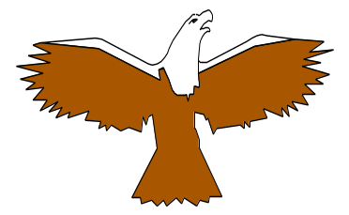
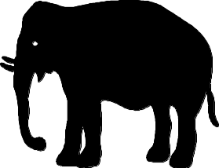
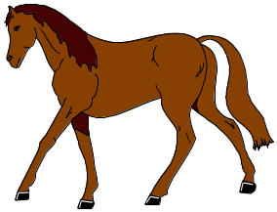

........ ــــدْ رســـة ........ ـــقْـــر ........ ــــــيـــل حِـــصَــــــا........

2- أَكْتُبُ الحرف بشكله المناسب حسب موقعه في الكلمات الآتية:-

ع

يَـلْـــ ........ ــــــبُ ........ ــــــــلَــــــــم

يَـــــرْ فَــــــــ........ شُـــــمُـــــــو........

________________________________________________
غ

يَــــصْـــبُـــ. . . . يَــــلْـــد . .. . . .

يَــــ. ...ــــوصُ ......ـــــزَ ا ل

==========================================

- أُكْمِلُ بحرف الهاء مضبوطًا حسب شكله المناسب في كل كلمة:-

ــه
هـــ
ـهــــ
ه

زُ ........... ــــــور ، ........... ـــلا ل ، سَـــــ........... ــــــم ، ينتبـــــــ...........

فََــــــ........... ــــد ، ........... ــــنْـــد ، أبُـــــــو........... ، كِتــا بُـــــ...........

2- أُكَوِّنُ من مقطع المـــد مع الحروف الأخرى كلمات كما في المثال:-

مَ رَ
صام

..........................

صَا

دَ حَ

......................
.......................

1- أُكْمِلُ كما في المثال:-

بـــيْـــت | بُـــيُـــو ت
بَـــــدْ ر | ....................
طَــــيْــــر | ..................
صَـــــــقْــــــر | .....................

2- أُكَوِّنُ كلمتين من كل مجموعة حروف :-
_____________________________

م ق ر

ح ر ب ب

..............................................

...........................................

...........................................
.............................................

